ROMÂNIA  JUDEȚUL HUNEDOARA  MUNICIPIUL HUNEDOARA  Direcţia Patrimoniu  Compartiment Concesiuni, Închirieri,  Vânzări, Privatizare  Nr. 51813/08.07.2024 | 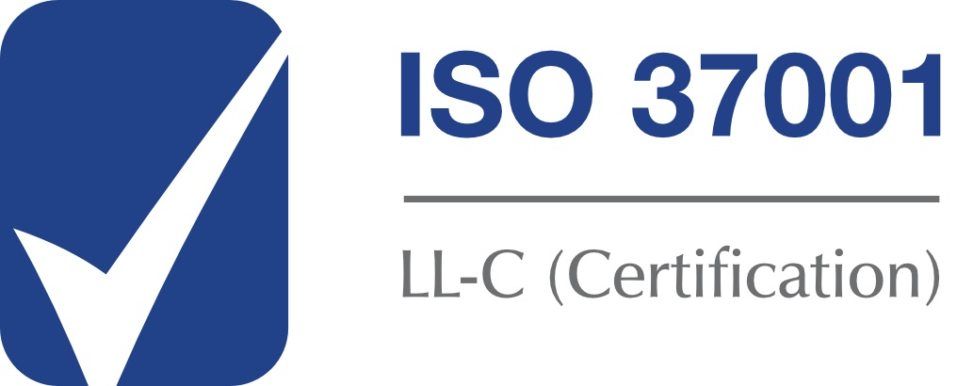  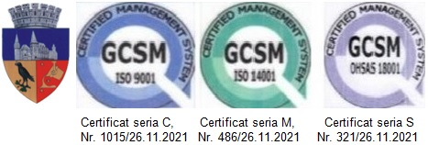

RAPORT DE SPECIALITATE
al proiectului de hotărâre privind acordarea unui mandat special reprezentantului Consiliului Local al Municipiului Hunedoara în Adunarea Generală a Asociaților la societatea Parc Industrial SRL Hunedoara, pentru aprobarea Regulamentului de Organizare și Funcționare și a Strategiei de Dezvoltare a Parcului Industrial S.R.L. Hunedoara
Luând în considerare proiectul de hotărâre inițiat, precum si adresele înregistrate la Primăria Municipiului Hunedoara sub numerele 23625/27.03.2024, respectiv 46434/18.06.2024, prin care Parcul Industrial S.R.L. Hunedoara prin reprezentant legal, domnul V. C. în calitate de Director General, solicită aprobarea Regulamentului de Organizare și Funcționare, precum și a Strategiei de Dezvoltare a Parcului Industrial S.R.L. Hunedoara, astfel cum acestea au fost aprobate prin Hotărârea Consiliului de Administrație nr. 4/26.03.2024.
Raportat la necesitatea de a reglementa rolurile și responsabilitățile persoanelor juridice, rezidenți ai Parcului Industrial, precum și la necesitatea coordonării, organizării activității precum și a implementării politicilor contabile și realizarea planificării financiare, în vederea desfășurării în condiții optime a activităților ce se desfășoară în cadrul Parcului Industrial Hunedoara, este necesară aprobarea Regulamentului de Organizare și Funcționare, a Parcului Industrial S.R.L. Hunedoara, astfel ca, modalitatea și condițiile desfășurării activității și administrării acestuia, să corespundă în primul rând prevederilor legislative, dar și a actualelor cerințe socio-economice.
Luând în considerare, necesitatea sprijinirii unui mediu de afaceri competitiv prin dezvoltarea infrastructurii de afaceri și raportat la obiectivul legat de revigorarea și dezvoltarea durabilă a economiei locale se impune aprobarea Strategiei de Dezvoltare a Parcului Industrial S.R.L. Hunedoara, astfel ca aceasta să fie ofertantă pentru potențialii investitori precum și pentru actualii rezidenți.
Astfel,”Regulamentul de Organizare și Funcționare a Parcului Industrial S.R.L. Hunedoara” este prevăzut în anexa nr. 1 care însoţește proiectul de hotărâre, iar ”Strategia de Dezvoltare a Parcului Industrial S.R.L. Hunedoara” este prevăzută în anexa nr. 2 care însoţește proiectu l de hotărâre.
Drept urmare a celor precizate mai sus propunem acordarea unui mandat special reprezentantului Consiliului Local al Municipiului Hunedoara ca în prima Adunarea Generală a Asociaților la societatea Parc Industrial SRL Hunedoara, pentru următoarele:
- să aprobe Regulamentului de Organizare și Funcționare a Parcului Industrial S.R.L. Hunedoara, conform anexei nr.1 la prezentul proiect de hotărâre;
– să aprobe Strategia de Dezvoltare a Parcului Industrial S.R.L. Hunedoara, conform anexei nr.2 la prezentul proiect de hotărâre.
De asemenea se va împuternici reprezentantului Consiliului Local al municipiului Hunedoara în Adunarea Generală a Asociaților la Societatea Parc Industrial SRL Hunedoara, să semneze Hotărârea Adunării Generale a Asociaților la Societatea Parc Industrial SRL Hunedoara în sensul prevederilor prezentei hotărâri.
Temeiul legal al proiectului de hotărâre îl constituie prevederile Legii nr. 186/2013 privind Constituirea şi funcţionarea parcurilor industriale, cu modificările și completările ulterioare, ale Ordonanței de Urgență a Guvernului nr. 109/2011 privind Guvernanța corporativă a întreprinderilor publice, cu modificările și completările ulterioare, ale Legii nr.187/2023 pentru modificarea și completarea Ordonanței de Urgență a Guvernului nr. 109/2011 privind Guvernanța corporativă a întreprinderilor publice, ale Hotărârii Guvernului nr.639/2023 pentru aprobarea normelor metodologice de aplicare a Ordonanței de Urgență a Guvernului nr. 109/2011 privind Guvernanța corporativă a întreprinderilor publice, ale Legii societăților nr. 31/1990, republicată, cu modificările şi completările ulterioare, ale art. 802 și următoarele din Codul civil, republicat, cu modificările și completările ulterioare, și ale Hotărârii Consiliului Local al Municipiului Hunedoara nr.230/2016 privind numirea reprezentantului Consiliului Local al Municipiului Hunedoara în Adunarea Generală a Asociaților la Parc Industrial SRL Hunedoara.
Competența dezbaterii și adoptării prezentului proiect de hotărâre aparține Consiliului Local al Municipiului Hunedoara în temeiul art. 129 alin. (2) lit. a), alin.(3) lit. d), alin. (14) și ale art. 139 coroborat cu art. 196 alin. (1) lit. a) din Ordonanța de Urgență a Guvernului nr. 57/2019 privind Codul Administrativ, cu modificările și completările ulterioare.
Direcția Patrimoniu
Director Executiv,
Marinela Margareta Albu

Compartiment Concesiuni, Închirieri, Vânzări, Privatizare
Consilier juridic, Inspector superior,
Sintia Ionela Roșu Cristina Marcela Părău

